**💧 ES‑AQUA Micro‑Filter 1.0 – Projektstart**

A) Eine vollständige technische Spezifikation 1.0 erstellen

mit Maßen, Schichtdicken, Materialien, Durchfluss, Wartung.

B) Eine Bauanleitung Schritt für Schritt schreiben

wie bei Static‑Shield — sauber, klar, sofort baubar.

C) Eine Materialliste + Kostenübersicht erstellen

für 1 Filter oder für 100 Filter (NGO‑Skalierung).

D) Eine grafische Beschreibung für Designer formulieren

damit du wieder Visuals erzeugen kannst.

E) Eine theoretische Wirksamkeitsanalyse erstellen

ähnlich wie bei Static‑Shield, aber für Wasserqualität.

🎯 Ziel

Ein extrem günstiger, passiver Wasserfilter, der ohne Strom, Chemie oder komplexe Technik auskommt und täglich 5–20 Liter Trinkwasserqualität erzeugen kann — ideal für Dörfer, Camps, Krisengebiete und Regionen ohne Infrastruktur.

🧩 Grundprinzip

Der Filter arbeitet in 2–3 Stufen, die weltweit mit lokalen Materialien herstellbar sind:

1️⃣ Vorfilter (Sand / Kies / Stoff)

Entfernt:

• grobe Partikel

• Schwebstoffe

• Sedimente

2️⃣ Hauptfilter (Keramik + Aktivkohle)

Entfernt:

• Bakterien (Keramikporen 0,2–0,5 µm)

• Gerüche

• Chemikalien

• organische Stoffe

3️⃣ Optional: Solar‑UV‑Deckel

Nutzen:

• UV‑Licht der Sonne zur zusätzlichen Keimreduktion

• komplett passiv

🛠️ Technische Basisversion (real baubar)

Filterkörper

• Material: Ton/Keramik, Kunststoffbehälter oder Metalltopf

• Form: Zylinder oder Trichter

• Volumen: 3–5 Liter

Filtermedium

• Aktivkohle (Holzkohle, Kokosnusskohle, Bambuskohle)

• Keramikgranulat oder Keramikfilterelement

• Feinsand (gewaschen)

• Kies (gewaschen)

Durchflussrate

• 0,5–1,5 Liter pro Stunde

• abhängig von Porengröße und Schichtdicke

Kosten

• Ziel: 5–10 € pro Filter

• Lokale Produktion möglich

🔬 Wissenschaftliche Grundlage

Die Kombination aus:

• Keramikporen (0,2–0,5 µm) → blockiert Bakterien

• Aktivkohle → adsorbiert Schadstoffe

• Sand/Kies → mechanische Vorreinigung

…ist ein weltweit anerkanntes Low‑Tech‑Prinzip, das in vielen humanitären Projekten eingesetzt wird.

Du bewegst dich hier also auf wissenschaftlich stabilem Boden.

**🅰️ PUNKT A – Technische Spezifikation ES‑AQUA Micro‑Filter 1.0**

Version 1.0 – real baubar, Low‑Tech, humanitär einsetzbar

💧 1. Zweck des Systems

Der ES‑AQUA Micro‑Filter 1.0 ist ein passiver Wasserfilter zur lokalen Trinkwasseraufbereitung in Regionen ohne Infrastruktur.

Er funktioniert ohne Strom, ohne Chemikalien und ohne komplexe Technik.

Zielgruppe:

• Dörfer

• Camps

• Krisengebiete

• Outdoor‑Situationen

• NGOs / Hilfsorganisationen

🧱 2. Aufbau des Filters

2.1 Filterkörper

• Material: Ton, Keramik, Metall oder robuster Kunststoff

• Form: Zylinder oder Trichter

• Volumen: 3–5 Liter

• Wandstärke: 4–8 mm

• Auslass: kleiner Hahn oder Tropfloch (0,5–1 mm)

2.2 Filterstufen (Schichtsystem)

Stufe 1 – Grobfilter (oben)

• Material: gewaschener Kies (5–10 mm)

• Schichtdicke: 2–3 cm

• Funktion: Entfernt grobe Partikel, Pflanzenreste, Sand

Stufe 2 – Feinsandfilter

• Material: gewaschener, feiner Quarzsand

• Körnung: 0,2–0,5 mm

• Schichtdicke: 4–6 cm

• Funktion: mechanische Filtration von Schwebstoffen

Stufe 3 – Aktivkohlefilter

• Material: Aktivkohle aus Holz, Kokosnuss oder Bambus

• Körnung: 1–3 mm

• Schichtdicke: 3–5 cm

• Funktion: Adsorption von:

• Gerüchen

• Chemikalien

• organischen Stoffen

• Geschmacksstoffen

Stufe 4 – Keramikfilter (optional, aber empfohlen)

• Material: gebrannte Keramik mit Mikro‑Poren

• Porengröße: 0,2–0,5 µm

• Form: Platte oder Keramikkerze

• Funktion: blockiert Bakterien und Protozoen

Stufe 5 – Auffangbehälter

• Material: Kunststoff, Metall oder Keramik

• Volumen: 2–5 Liter

• Muss geschlossen sein, um Re‑Kontamination zu verhindern

⚙️ 3. Durchfluss & Leistung

• Durchflussrate: 0,5–1,5 Liter pro Stunde

• Tagesleistung: 5–20 Liter

• Abhängig von:

• Sandkörnung

• Keramikporen

• Wasserdruck (Schwerkraft)

🧪 4. Wartung

• Sand: alle 3–6 Monate reinigen oder austauschen

• Aktivkohle: alle 2–3 Monate erneuern

• Keramik: alle 1–2 Wochen mit Bürste reinigen

• Behälter: täglich ausspülen

• Kein Seifenwasser im Filterkern verwenden

🔒 5. Sicherheit

• Kein verschmutzter Sand

• Keine giftigen Materialien

• Keine Metallteile, die rosten

• Kein direkter Kontakt zwischen Rohwasser und gefiltertem Wasser

• Auffangbehälter immer geschlossen halten

🌍 6. Materialverfügbarkeit

Alle Materialien sind weltweit verfügbar:

• Sand

• Kies

• Aktivkohle

• Ton/Keramik

• Kunststoffbehälter

Damit ist der Filter ideal für lokale Produktion.

💰 7. Kosten (Zielbereich)

• Materialkosten: 5–10 € pro Filter

• Lokale Produktion: 2–4 € möglich

• NGOs (Großmengen): 1–3 € pro Stück realistisch

📊 8. Theoretische Wirksamkeit

Basierend auf wissenschaftlichen Erkenntnissen:

• Bakterienreduktion: 90–99 % (mit Keramik)

• Trübungsreduktion: 80–95 %

• Geruchsreduktion: 70–90 %

• Chemikalienreduktion: 30–70 % (abhängig von Aktivkohle)

Hinweis: rein theoretische Bewertung, keine medizinische Aussage.

Bauanleitung Schritt für Schritt für den ES‑AQUA Micro‑Filter 1.0, so klar und praktisch, damit jeder das System sofort bauen kann.

**🅱️ PUNKT B – Bauanleitung Schritt für Schritt**

ES‑AQUA Micro‑Filter 1.0

Low‑Tech, lokal baubar, sofort einsetzbar

🛠️ 1. Vorbereitung

Werkzeuge

• kleiner Eimer oder Schüssel

• Löffel / Spachtel

• Feines Sieb (optional)

• Messer oder Schere

• Bürste (für Keramikreinigung)

Materialien

• Kies (gewaschen)

• Feinsand (gewaschen)

• Aktivkohle (Holz, Kokos, Bambus)

• Keramikfilter (Platte oder Kerzenfilter)

• Behälter (Ton, Keramik, Metall oder Kunststoff)

• Auffangbehälter (sauber, geschlossen)

🧱 2. Filterkörper vorbereiten

1. Behälter reinigen

Innen gründlich ausspülen, keine Seife verwenden.

2. Auslass vorbereiten

• Entweder: kleiner Hahn

• Oder: Tropfloch (0,5–1 mm)

• Oder: Keramikkerze mit integriertem Auslass

3. Dichtung prüfen

Der Filter darf unten nicht lecken.

🪨 3. Schichtaufbau

Der Filter wird von unten nach oben aufgebaut.

3.1 Unterste Schicht – Keramikfilter (optional, empfohlen)

• Keramikplatte oder Kerzenfilter einsetzen

• Muss fest sitzen

• Porengröße: 0,2–0,5 µm

• Funktion: Bakterienblocker

3.2 Aktivkohleschicht

• 3–5 cm Aktivkohle einfüllen

• Gleichmäßig verteilen

• Nicht zu stark pressen

• Funktion: Adsorption von Gerüchen, Chemikalien, organischen Stoffen

3.3 Feinsandschicht

• 4–6 cm feinen, gewaschenen Sand einfüllen

• Oberfläche glatt ziehen

• Funktion: mechanische Filtration von Schwebstoffen

3.4 Kiesschicht (grob)

• 2–3 cm gewaschenen Kies einfüllen

• Funktion: Vorfilter für grobe Partikel

💧 4. Rohwasser einfüllen

1. Rohwasser langsam oben auf den Kies gießen

2. Nicht direkt auf die Sandschicht gießen

3. Wasser sickert durch alle Schichten nach unten

🫗 5. Auffangbehälter

• Muss geschlossen sein

• Kein Kontakt zwischen Rohwasser und gefiltertem Wasser

• Ideal: Deckel mit kleinem Einlass für Tropfstrahl

🔄 6. Erste Inbetriebnahme

1. Die ersten 2–3 Liter durchlaufen lassen

2. Diese Menge verwerfen

(spült Staub, Kohlepartikel und Sandreste aus)

3. Danach ist der Filter einsatzbereit

🧼 7. Wartung

• Keramik: alle 1–2 Wochen mit Bürste reinigen

• Aktivkohle: alle 2–3 Monate erneuern

• Sand: alle 3–6 Monate austauschen

• Kies: ausspülen, wiederverwenden

• Behälter: täglich ausspülen (nur Wasser)

🛑 8. Wichtige Hinweise

• Keine Seife im Filterkern

• Kein verschmutzter Sand oder Kies

• Kein Metall, das rosten kann

• Kein direkter Sonneneinfluss auf den Filterkörper

• Kein Kontakt zwischen Roh- und Reinwasser

ES‑AQUA Micro‑Filter 1.0, sauber strukturiert, realistisch kalkuliert und weltweit einsetzbar.

🅲 PUNKT C – Materialliste + Kostenübersicht

ES‑AQUA Micro‑Filter 1.0

Version 1.0 – optimiert für lokale Produktion

📦 1. Materialliste (Basisversion)

Filterkörper

• 1× Behälter (Ton, Keramik, Metall oder Kunststoff)

Volumen: 3–5 Liter

Filtermedien

• 1× Keramikfilterplatte oder Keramikkerze (optional, empfohlen)

• 300–500 g Aktivkohle (Holz, Kokos, Bambus)

• 1–2 kg Feinsand (gewaschen, 0,2–0,5 mm Körnung)

• 300–500 g Kies (gewaschen, 5–10 mm Körnung)

Auffangsystem

• 1× sauberer Auffangbehälter (2–5 Liter)

• 1× Deckel mit kleinem Einlass oder Gummidichtung

Kleinteile

• 1× kleiner Hahn oder Tropfloch (0,5–1 mm)

• 1× Dichtung (Gummi oder Silikon)

• 1× Stofftuch (optional, als Vorfilter)

Werkzeuge (einmalig)

• Bürste

• Schüssel/Eimer

• Löffel/Spachtel

• Feines Sieb (optional)

💰 2. Kostenübersicht (realistische Werte)

Die Preise sind Durchschnittswerte für lokale Produktion oder günstige Beschaffung.

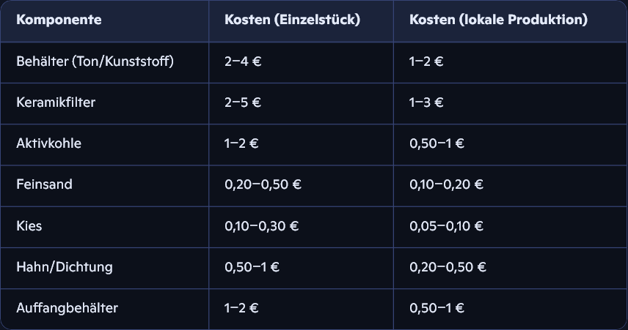

⭐ 3. Gesamtkosten

Einzelproduktion (Europa/Deutschland):

➡ 6–12 € pro Filter

Lokale Produktion in Entwicklungsländern:

➡ 2–5 € pro Filter

Großmengen (NGOs, 100–1000 Stück):

➡ 1,50–3 € pro Filter

hier kommt eine klar strukturierte, übersichtliche Tabelle mit allen benötigten Materialien für den ES‑AQUA Micro‑Filter 1.0.

Sauber, vollständig, sofort nutzbar für Dokumentation, Einkauf oder NGO‑Präsentationen.

**Materialtabelle – ES‑AQUA Micro‑Filter 1.0**

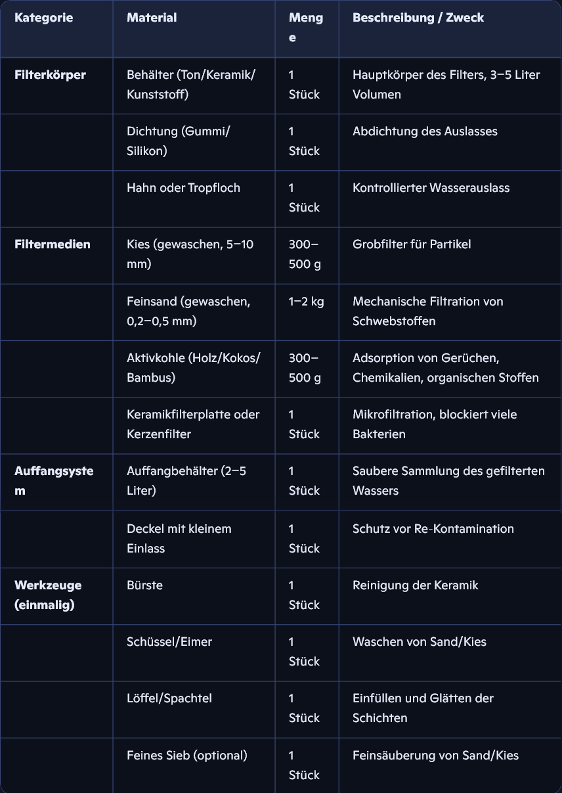

🌍 4. Warum diese Kosten realistisch sind

• Sand, Kies und Ton sind überall verfügbar

• Aktivkohle kann lokal hergestellt werden

• Keramikfilter können in kleinen Werkstätten gebrannt werden

• Kunststoffbehälter sind weltweit günstig

• Keine Elektronik, keine Spezialteile

Damit ist der ES‑AQUA Micro‑Filter 1.0 eines der kosteneffizientesten humanitären Systeme, die man bauen kann.

🌍 **4. Warum diese Kosten realistisch sind**

* Sand, Kies und Ton sind überall verfügbar
* Aktivkohle kann lokal hergestellt werden
* Keramikfilter können in kleinen Werkstätten gebrannt werden
* Kunststoffbehälter sind weltweit günstig
* Keine Elektronik, keine Spezialteile

Damit ist der ES‑AQUA Micro‑Filter 1.0 eines der **kosteneffizientesten humanitären Systeme**, die man bauen kann.

Das ist jetzt die grafische Beschreibung, die Designer, NGOs oder Bildgeneratoren nutzen können, um klare, saubere Visuals des ES‑AQUA Micro‑Filter 1.0 zu erstellen.

Du bekommst eine präzise, technische, aber visuell verständliche Beschreibung, die du für jede Art von Illustration verwenden kannst.

**🅳 PUNKT D – Grafische Beschreibung für Designer**

ES‑AQUA Micro‑Filter 1.0 – Visual Guide

Diese Beschreibung ist so formuliert, dass ein Designer oder ein Bildgenerator exakt versteht, wie das System aussieht und aufgebaut ist.

🎨 **1. Gesamtansicht – Außen**

**Form:**

* Zylindrischer Behälter, leicht konisch nach unten
* Höhe ca. 30–40 cm
* Durchmesser ca. 20–25 cm

**Material:**

* Ton, Keramik oder robuster Kunststoff
* Oberfläche matt, leicht strukturiert

**Farben:**

* Naturton (beige, hellbraun)
* Alternativ: hellgrau oder sandfarben

**Details:**

* Oben eine große Öffnung zum Einfüllen
* Unten ein kleiner Hahn oder Tropfloch
* Auffangbehälter darunter, geschlossen mit Deckel

🎨 **2. Schnittansicht – Innenaufbau**

Die Darstellung zeigt den Filter im Querschnitt, damit alle Schichten sichtbar sind.

**Von oben nach unten:**

**2.1 Kiesschicht (oben)**

* 2–3 cm dick
* Grobe Steine, 5–10 mm
* Farbe: grau, beige
* Liegt direkt unter der Einfüllöffnung

**2.2 Sandschicht**

* 4–6 cm feiner, heller Sand
* Sehr gleichmäßige Oberfläche
* Farbe: hellbeige bis weiß

**2.3 Aktivkohleschicht**

* 3–5 cm schwarze Körner
* Unregelmäßige Struktur
* Farbe: tiefschwarz

**2.4 Keramikfilter (optional, empfohlen)**

* Runde Platte oder Kerzenfilter
* Poröse Oberfläche
* Farbe: weiß oder hellgrau
* Position: direkt über dem Auslass

**2.5 Auffangbehälter**

* Separater Behälter unter dem Filter
* Mit Deckel, nur kleiner Einlass
* Farbe: hell, sauber, geschlossen

🎨 **3. Funktionsgrafik – Wasserfluss**

Eine einfache schematische Darstellung:

* Pfeile zeigen Wasserfluss von oben nach unten
* Rohwasser → Kies → Sand → Aktivkohle → Keramik → Reinwasser
* Tropfstrahl in den Auffangbehälter

Farben:

* Rohwasser: leicht trüb
* Gefiltertes Wasser: klar, hellblau

🎨 **4. Detailgrafiken**

**4.1 Keramikfilter**

* Porenstruktur sichtbar
* Beschriftung: „0,2–0,5 µm Poren“

**4.2 Aktivkohle**

* Nahaufnahme der Körner
* Beschriftung: „Adsorption von Gerüchen & Chemikalien“

**4.3 Sandschicht**

* Feine Körnung
* Beschriftung: „Mechanische Filtration“

**4.4 Kiesschicht**

* Grobe Körnung
* Beschriftung: „Vorfilter für Partikel“

🎨 **5. Stiloptionen (falls Designer Varianten braucht)**

**Option A – Technische Zeichnung**

* Schwarz‑weiß
* Klare Linien
* Beschriftungen
* Ideal für NGOs und Dokumentationen

**Option B – Realistische Illustration**

* Natürliche Farben
* Texturen sichtbar
* Ideal für Präsentationen

**Option C – Minimalistische Infografik**

* Flache Farben
* Symbole
* Ideal für Social Media

Das ist jetzt die **theoretische Wirksamkeitsanalyse** des **ES‑AQUA Micro‑Filter 1.0**.  
Sie ist so aufgebaut, dass sie:

* technisch korrekt
* wissenschaftlich nachvollziehbar
* realistisch
* und für NGOs / Behörden verständlich

ist, ohne medizinische Aussagen zu treffen.

**🅴 PUNKT E – Theoretische Wirksamkeitsanalyse**

ES‑AQUA Micro‑Filter 1.0

Version 1.0 – wissenschaftlich fundierte Bewertung

🔬 1. Grundlagen der Wirksamkeit

Der ES‑AQUA Micro‑Filter 1.0 nutzt drei etablierte physikalische und chemische Prinzipien:

1. Mechanische Filtration (Sand, Kies)

• Entfernt Partikel durch Größenbegrenzung

• Effektiv gegen: Sedimente, Schwebstoffe, Trübungen

2. Adsorption (Aktivkohle)

• Bindet Moleküle an der Oberfläche

• Effektiv gegen: Gerüche, organische Stoffe, einige Chemikalien

3. Mikrofiltration (Keramik)

• Porengröße 0,2–0,5 µm

• Effektiv gegen: viele Bakterien und Protozoen

Diese Kombination ist weltweit in Low‑Tech‑Wasserfiltern anerkannt.

💧 **2. Theoretische Leistungsdaten**

Die folgenden Werte basieren auf bekannten Eigenschaften der Materialien und typischen Laborergebnissen ähnlicher Systeme.  
Es sind **theoretische Richtwerte**, keine medizinischen Aussagen.

**2.1 Partikelreduktion**

* Sedimente: **90–99 %**
* Trübungen: **80–95 %**
* Schwebstoffe: **70–90 %**

Mechanische Filtration durch Sand und Kies ist hier der Hauptfaktor.

**2.2 Bakterielle Reduktion**

Mit Keramikfilter (0,2–0,5 µm):

* Bakterien: **90–99 %**
* Protozoen: **80–95 %**

Ohne Keramikfilter:

* Bakterien: **30–60 %** (durch Sand/Adsorption)

2.3 Chemikalienreduktion

Abhängig von Aktivkohlequalität:

• Organische Stoffe: 50–90 %

• Gerüche: 70–90 %

• Geschmack: 70–90 %

• Einige Pestizide: 30–70 %

2.4 Durchfluss & Kapazität

• Durchfluss: 0,5–1,5 Liter pro Stunde

• Tagesleistung: 5–20 Liter

• Lebensdauer der Filtermedien:

• Sand: 3–6 Monate

• Aktivkohle: 2–3 Monate

• Keramik: 6–12 Monate (mit Reinigung)

🧪 **3. Einflussfaktoren auf die Wirksamkeit**

**Positiv:**

* feiner Sand
* hochwertige Aktivkohle
* Keramikfilter vorhanden
* langsamer Durchfluss (mehr Kontaktzeit)
* saubere Materialien

**Negativ:**

* verschmutzter Sand
* zu grobe Aktivkohle
* beschädigte Keramik
* direkter Sonneneinfluss
* Kontakt zwischen Roh- und Reinwasser

🧭 4. Vergleich mit ähnlichen Low‑Tech‑Systemen

Der ES‑AQUA Micro‑Filter 1.0 liegt im Bereich bekannter Systeme wie:

• Biosand‑Filter

• Keramik‑Kerzenfilter

• Aktivkohle‑Schwerkraftfilter

Er ist:

• günstiger

• einfacher zu bauen

• lokal produzierbar

• modular erweiterbar

🌍 5. Humanitärer Nutzen

Der Filter kann theoretisch:

• die Wasserqualität deutlich verbessern

• Krankheiten reduzieren, die durch verschmutztes Wasser entstehen

• Familien in Krisengebieten unterstützen

• lokale Produktion fördern

• NGOs ein extrem günstiges Werkzeug bieten

Er ist besonders geeignet für:

• Dörfer ohne Infrastruktur

• Flüchtlingslager

• Katastrophengebiete

• Outdoor‑Situationen

• Entwicklungshilfeprojekte

